2024年9月吉日

会 員 各 位

公益社団法人　日本技術士会四国本部

本部長 天羽誠二

高知県支部長 河野 一郎

**令和6年度　四国本部高知例会・第97 回CPD セミナー・**

**公開講座・防災セミナー・修習技術者支援セミナー・見学会のご案内**

拝啓 　時下益々ご健勝にてご活躍のこととお慶び申し上げます。さて、第97回CPDセミナーは、東山建設株式会社 取締役副社長の豊後彰彦様によります“意思決定プロセスの品質を考える”に加え、『公開講座』では、高知工科大学 名誉教授の熊谷靖彦様による““高知の公共交通を考える”、防災セミナーでは、高知県立大学 名誉教授の大村誠様より“ 南海トラフと西南日本の地震活動を振り返る～ 地域防災での技術士の皆様への期待～ ”と題した講演を予定しています。あわせて修習技術者支援セミナーでは、修習技術者支援委員会委員の佐川徳和様より“技術士制度説明”、株式会社 第一コンサルタンツの片山直道様より“修習技術者による事例発表”と題しました講演を、セミナー後には懇親会を予定しております。また翌11月9日には、高知市の五台山（牧野植物園・竹林寺）または浦戸湾～桂浜クルーズ船による、見学会も開催いたします。

ご多用の折とは存じますが、多数ご参加下さいますようご案内申し上げます。

お手数ですが、出欠につきましては10月25日（金曜日）までにお知らせ願います。

四国本部では、CPDセミナー・公開講座及び防災セミナーを四国４県で開催します。

　なお、今回は各セミナーを集合形式、WEB配信形式（WEB配信は会員のみ）の併用で行ないます。

　　　　　　　　　　　　　　　　　　　　　　　　　　　　　　　　　　　　　　　　　敬具

記

１．日　　時　 2024年11月8日（金）13:00 ～ 19:30 （受付 12:30 ～）

11月9日（土）10:30 ～ 12:00 （集合 10:00）

２．場　　所　 高知会館　（高知市本町5-6-42）TEL 088-823-7123

**◆１１月８日(金)**

３．開会（13:00～13:10）

（１）開会挨拶

公益社団法人日本技術士会四国本部 本部長 天羽 誠二

４．修習技術者支援セミナー（13:10～14:10）

演 　　題 “技術士制度説明”

講 　　師 　佐川 徳和 氏（日本技術士会修習技術者支援委員会委員）

演 　　題 “修習技術者による事例発表”

講　　 師 　片山 直道 氏（ 株式会社 第一コンサルタンツ）

〈休憩10分〉

５．CPDセミナー（14:20～15:20）

演 　　題 “意思決定プロセスの品質を考える”

講 　　師 　豊後 彰彦 氏（ 東山建設株式会社 取締役副社長）

〈休憩10分〉

６．公開講座（15:30～16:30）

演 　　題 “高知の公共交通を考える”

講 　　師　 熊谷 靖彦 氏（高知工科大学 名誉教授）

〈休憩10分〉

７．防災セミナー（16:40～17:40）

演　　 題 “ 南海トラフと西南日本の地震活動を振り返る

～ 地域防災での技術士の皆様への期待～ ”

講 　　師 大村 誠 氏（ 高知県立大学 名誉教授）

〈休憩20分〉

８．懇親会（18:00～20：00）

（１） 開会挨拶 乾杯

公益社団法人日本技術士会四国本部

（２）中締め

公益社団法人日本技術士会四国本部

**◆１１月９日(土)**

９．見学会（10：00～12：00）

【らんまんコース】『牧野植物園・竹林寺』にて見学　10:30～12:00（約90分）

（集合10：00） 牧野植物園駐車場　高知市五台山4200-6

　現地にて解散

【竜馬コース】『浦戸湾～桂浜クルーズ船』にて見学　10:30～12:00（約90分）

（集合10：00）乗船場（高知港）　高知市桟橋通6丁目5-15

　現地にて解散

※竜馬コースは、参加人数、当日の天候不良により中止または「らんまんコース」に統合する場合があります。

１０．参加費

〈CPDセミナー・公開講座・防災セミナー・修習技術者支援セミナー〉

(集合形式、WEB配信形式（WEB配信は会員のみ）とも)

1. 学生・一般　　　　　　　　　　　　　　　　　　　　　無料 (CPD行事受講証含まず)
2. 四国本部の日本技術士会会員　　　　　　　　　　　　　　　1,000円(CPD行事受講証含む)
3. 四国本部以外の日本技術士会会員　　　　　　　　　　　　　1,000円(CPD行事受講証含む)
4. 日本技術士会会員以外の技術士・技術士補・修習技術者 　　 2,000円(CPD行事受講証含む)
5. 学生・一般でCPD行事受講証を必要とする方　　　　　　　 　2,000円

〈懇親会〉 (集合形式のみ)

1. ～⑤ 6,000円

〈見学会〉 (集合形式のみ)

らんまんコース　入園料（牧野植物園：730円）　　　当日個人でお支払い下さい

竜馬コース　　　乗船料（クルーズ船：3,500円）　　当日個人でお支払い下さい

１１．参加方法、申込方法、お支払い方法について

【①集合形式でご参加の方】

〔申 込 方 法 〕添付の「集合形式専用申込書」をFAXしていただくか、もしくは四国本部ホームページの「集合形式専用申込フォーム」よりお申込み下さい。

※Eメールでのお申込みは受け付けておりません。

〔お支払い方法〕参加費は当日徴収させて頂きます。

【②WEB配信形式でご参加の方】（会員のみ。祝賀会は含まず。)

〔申 込 方 法 〕日本技術士会ホームページの「新申込システム（会員用）」よりお申込みください。

〔お支払い方法〕参加費は、次年度の年会費請求時に年会費と共に一括請求いたします。

　　　　　　　　　CPD行事受講証は、開催後1週間を過ぎると日本技術士会ホームページの会員専用ページでダウンロードいただけます。詳細は、「新申込システム（会員用）」ページの右上リンク『新「ＣＰＤ行事申込（会員）」ページの利用方法』をご参照ください。

(一括請求がご都合の悪い方は、「新申込システム（会員用）」からは申込まずに事務局までご連絡ください。Yahoo!JAPANが提供するチケットサイト（Pass Market）からPayPay残高払い（Yahoo!JAPAN IDとの連携が必要）か、またはクレジットカードでお支払いいただく方法をメールにてお知らせいたします。CPD行事受講証も後日メール致します。なお、チケットサイトで入金後キャンセルする場合、開催日中までに日本技術士会四国本部事務局にメールいただければ、返金可能です。)

・WEB配信のURL(チームズを予定｡後日送付)

・WEBセミナーの資料(配信できる資料のみ。直前の送付となる場合もあります)

１２．開催機関等

主催：公益社団法人 日本技術士会四国本部

共催：高知県支部

後援：一般社団法人 建設コンサルタンツ協会四国支部

※申込締め切り：10月25日（金曜日）

FAXでお申込みいただいた場合、申し込み受付の返信は致しませんので、特にご連絡がなければ、そのまま会場にお越し下さい。

<問い合わせ先> 公益社団法人 日本技術士会四国本部 事務局

〒760-0067 香川県高松市松福町２丁目15-24 香川県土木建設会館　３階

ＴＥＬ 087-887-5557　ＦＡＸ 087-887-5558 Ｅ－mail: [ipej-shikoku@me.pikara.ne.jp](mailto:ipej-shikoku@me.pikara.ne.jp)

以　上

FAX:087-887-5558

公益社団法人　日本技術士会四国本部 宛て

令和6年度　四国本部高知例会・第97 回CPD セミナー・

公開講座・防災セミナー・修習技術者支援セミナー・見学会

**集合形式専用申込書**

**（2024年11月8日、9日開催）**

※これはFAX専用申込書です。集合形式でご参加の方は、四国本部ホームページの

「集合形式専用申込フォーム」からもお申込みいただけます。

※会員で、WEB配信形式でご参加の方は、日本技術士会ホームページの

「新申込システム（会員用）」よりお申込みください。(WEB配信は会員のみ)

**（Ⅰ.修習技術者支援セミナー） CPD(IPD)=1.0h　 出席（集合）・　欠席**

**（Ⅱ.ＣＰＤセミナー） 　　　　CPD(IPD)=1.0h　 出席（集合）・　欠席**

**（Ⅲ.公開講座）　　　　　　　 CPD(IPD)=1.0h　 出席（集合）・　欠席**

**（Ⅳ.防災セミナー）　　　　　 CPD(IPD)=1.0h　 出席（集合）・　欠席**

**（Ⅴ.懇親会）　 　　　　　　　　　　　　　 　 出席（集合）・　欠席**

**（Ⅵ.翌日見学会） CPD(IPD)=1.5h　 出席（集合）・　欠席**

**見学会コース (見学会出席者のみ)　 　　　　　らんまん ・　竜馬**

（どちらかに○をお付け下さい）

|  |  |
| --- | --- |
| 氏　名 |  |
| 区 分  （該当区分に○をお願いします） | ①学生・一般  ②四国本部の日本技術士会会員  ③四国本部以外の日本技術士会会員  ④日本技術士会会員以外の技術士・技術士補・修習技術者  ⑤学生・一般でCPD行事受講票を必要とする方 |
| 部　門 |  |
| 所属先 |  |
| 領収書宛名  ※参加費無料の方は不要 | ①氏名　②所属先　③その他（　 　　　　　） |
| 連絡先 | TEL  FAX  E-mail  (講演資料を電子ファイルで配布するためEメールアドレスは必須) |

注）集合形式での参加のお申込みは、**郵送**でも結構です。

**Ｅメールでのお申込みは受け付けておりません。**

郵送先：〒760-0067　高松市松福町２丁目15-24　香川県土木建設会館３階

公益社団法人 日本技術士会四国本部 事務局　TEL087-887-5557

**会場位置図**

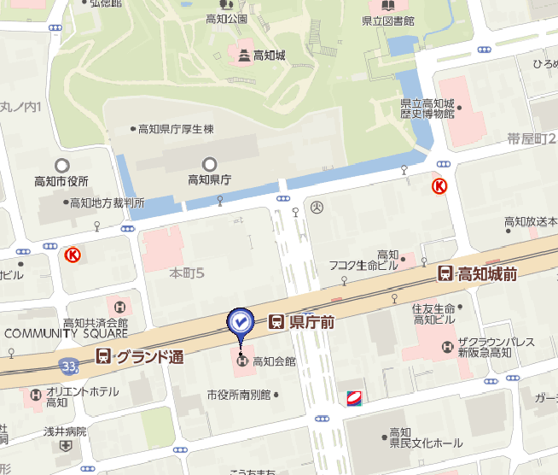

**会場:高知会館**